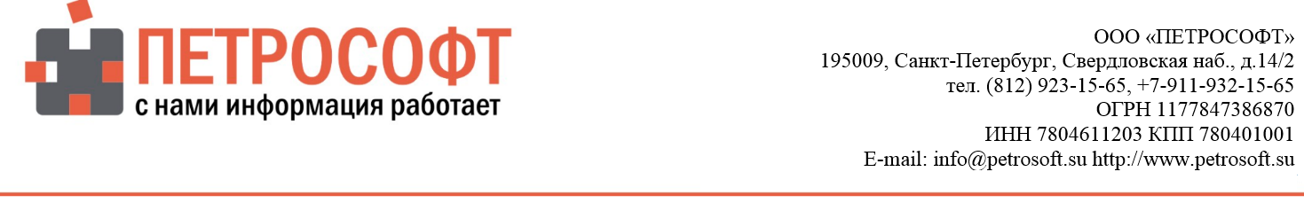

**Описание процессов, обеспечивающих поддержание жизненного цикла**

**Программный комплекс**

**«Plicante 1.0»**

Содержание.

1. Термины и сокращения 3
2. Поддержание жизненного цикла Программы 3
3. Устранение неисправностей, выявленных в ходе эксплуатации 3
4. Совершенствование Программы 4
5. Техническая поддержка Программы 4
6. Информация о персонале 4

# Термины и сокращения.

|  |  |
| --- | --- |
| Сокращение | Расшифровка сокращения |
| **Программа** | Программный комплекс «Plicante 1.0» |
| **Разработчик** | Общество с ограниченной ответственностью «Петрософт» |
| **Заказчик** | Физическое или юридическое лицо, акцептировавшее лицензионный договор-оферту Разработчика и получившее доступ к Программе. |

# Поддержание жизненного цикла Программного комплекса

Поддержание жизненного цикла программного комплекса «Plicante 1.0» (далее - Plicante) осуществляется за счет сопровождения Plicante и включает в себя проведение модернизаций Plicante в соответствии с собственным планом доработок и по заявкам клиентов, консультации по вопросам установки и эксплуатации (по телефону, электронной почте) Plicante.

В рамках технической поддержки Plicante оказываются следующие услуги:

* помощь в установке Plicante;
* помощь в настройке и администрировании;
* помощь в установке обновлений Plicante;
* помощь в поиске и устранении проблем в случае некорректной установки обновления Plicante;
* пояснение функционала модулей Plicante, помощь в эксплуатации Plicante;
* общие консультации по выбору серверного программного обеспечения для обеспечения более высокой производительности работы Plicante.

1. **Устранение неисправностей, выявленных в ходе эксплуатации** Plicante**.**

Неисправности, выявленные в ходе эксплуатации Plicante, могут быть исправлены двумя способами:

* обновление компонентов Plicante;
* разовая работа специалиста службы технической поддержки по запросу пользователя.

В случае возникновения неисправностей в Plicante, либо необходимости в её доработке, Заказчик направляет Разработчику запрос. Запрос должен содержать тему запроса, суть (описание) и по мере возможности снимок экрана со сбоем (если имеется сбой).

Запросы могут быть следующего вида:

* наличие Инцидента – произошедший сбой в системе у одного Plicante со стороны Заказчика;
* наличие Проблемы – сбой, повлекший за собой остановку работы/потерю работоспособности Plicante;
* запрос на обслуживание – запрос на предоставление информации;
* запрос на развитие – запрос на проведение доработок Plicante.

Заказчик направляет запрос по электронной почте на электронный plicante_support@petrosoft.su.

Разработчик принимает и регистрирует все запросы, исходящие от Заказчика, связанные с функционированием Plicante.

Разработчик оставляет за собой право обращаться за уточнением информации по запросу, в тех случаях, когда указанной в запросе информации будет недостаточно для выполнения запроса Заказчика. Лицензиат в этом случае обязуется предоставить информацию, включая журнал событий из компонентов и прочие необходимые атрибуты систем.

# Совершенствование Программы

Plicante регулярно развивается: в нем появляются новые дополнительные возможности, оптимизируется нагрузка ресурсов, обновляется интерфейс.

Пользователь может самостоятельно повлиять на совершенствование продукта, для этого необходимо направить предложение по усовершенствованию на электронную почту технической поддержки по адресу plicante_support@petrosoft.su.

Предложение будет рассмотрено и, в случае признания его эффективности, в Программу будут внесены соответствующие изменения.

# Техническая поддержка Программы

Оказание технической поддержки Plicante осуществляется по номеру телефона:

(812) 923-15-65

Также пользователи сервиса могут направлять возникающие вопросы на электронную почту технической поддержки по адресу plicante_support@petrosoft.su.

# Информация о персонале

Пользователи Plicante должны обладать навыками работы с персональным компьютером на уровне пользователя.

Для работы с Plicante пользователю необходимо изучить Руководство оператора к Plicante».